Зміст

Вступ
Розділ 1. Географо-кліматичні особливості смт. Козелець
Розділ 2. Видове різноманіття придорожньої рослинності околиць смт. Козелець
2.1 Представники деревовидної флори
2.2 Представники трав`янистої флори: характеристика та застосування
Розділ 3. Роль придорожніх рослин у фітоценозах
Висновки
Список літератури

Вступ

Зелені рослини — царство живих організмів. Назва була запропанована у 1981^{[1]} щоб відрізніти представників царства від попереднього визначення рослин, які до того не створювали монофілетичну групу. Також царство відоме під назвою Chlorobionta або група Chlorophyta/Embryophyta. Більшість членів царства були включені до царства Рослини (Plantae) в 1866 Ернстом Гекелем.
Представники царства - автотрофні організми, для яких є характерною здатність до фотосинтезу та наявність щільної клітинної оболонки, яка утворена здебільшого целюлозою. Запасною речовиною у рослин є, як правило, крохмаль.
Рослини є першою ланкою всіх харчових ланцюжків, так що від них залежить життя тварин. Вони є джерелом більш як десяти тисяч біологічно активних речовин, які діють на організм людини та тварин, зокрема при вживанні у їжу.
Рослини поширені у всіх фітоценозах, вони досить добре пристосовуються до певних умов існування.
Мета роботи – проаналізувати видовий склад природорожних рослин смт. Козелець.
Завдання роботи полягають в тому, щоб:
- дати географо-кліматичну характеристику розміщення смт.Козелець;
- проаналізувати видовий склад придорожніх рослин – деревних та трав`янистих видів;
- розглянути роль придорожніх рослин у фітоценозах.

Розділ 1. Географо-кліматичні особливості смт. Козелець

Територія смт. Козелець знаходиться в зоні Українського Полісся. Ця зона охоплює північну частину України. Її південна межа проходить повз такі населені пункти: Рава-Руська — Володимир-Волинський — Луцьк — Рівне — Житомир — Київ — Ніжин — Кролевець — на північ від Глухова.
Зона мішаних лісів — це майже 20% території України. Характерними особливостями її природних умов є низовинний рельєф, наявність піщаних і піщано-глинистих відкладів, густа річкова мережа, широкі річкові долини, достатнє зволоження і високий рівень ґрунтових вод, переважання дерново-підзолистих ґрунтів, значне поширення борових і суборових лісів. Більша частина зони в антропогені під час Дніпровського зледеніння була вкрита льодовиками. У той час сформувалися моренно-зандрові та зандрові рівнини, моренні гряди, еолові форми рельєфу. Клімат помірно континентальний, літо тепле й вологе, зима порівняно м'яка. Середні температури січня змінюються з заходу на схід від -4,5, -5 °С до -7, -8 °С. Середні температури липня змінюються відповідно від +17 до +19,5 °С. Безморозний період триває 160—180 днів. Зона мішаних лісів є найбільш зволоженою на рівнинній частині республіки. Річні суми опадів 600— 700 мм. Стійкий сніговий покрив тримається 90—100 днів. Густота річкової мережі 0,30—0,50 км/км². Для річок характерна тривала весняна повінь із широкими розливами, зимова межень. Підземні води є джерелом живлення річок і озер. Вельми поширені низинні болота.
У межах зони переважають мішано-лісові, хвойно-широколистяні ландшафти, які розвинулися за помірно теплого вологого клімату та наявності льодовикових, водно-льодовикових, давньо ілювіальних піщаних відкладів. їх відзначають значне поширення дерново-підзолистих ґрунтів під сосновими та сосново-дубовими лісами, складне перемежування зандрових і моренно-зандрових рівнин, долинно-терасових, лучних і болотних ландшафтних комплексів із меліоративними системами. На півдні зони поширені острівні опілля з ландшафтами північно-лісостепового типу.
Лісистість зони змінюється від 10 до 60%; у лісах ростуть сосна, береза, дуб, граб, липа, клен. Найбільше поширені дубово-соснові ліси
— 45% укритих лісом площ. Під боровими лісами піщані тераси й масиви. До 10% території зони — це лучні ландшафти, що розвинулись у заплавах річок. У їхніх травостоях переважають різнотравно-злакові угруповання. Характерна риса ландшафтної структури — болотні природні комплекси, де домінують низинні трав'янисто-мохові та лісові болота. Зона мішаних лісів України представлена Поліською провінцією — своєрідною ландшафтною провінцією, розташованою в межах України, Білорусі, Росії, з поділом на північну, південну і східну частини. Внутрішньопровінційна диференціація Українського Полісся зумовлена його розташуванням у межах різних геоструктур, до яких прив'язані різні за площею поєднання мішано-лісових (поліських), опільських, долинних, лучних і болотних ландшафтів. Українське Полісся за особливостями просторової ландшафтної диференціації розмежовується на такі фізико-географічні області: Волинське Полісся, Житомирське Полісся, Київське Полісся, Чернігівське Полісся, Новгород-Сіверське Полісся.
Київське Полісся — низовинна акумулятивна рівнина з потужною товщею антропогенових відкладів, переважанням моренно-зандрових, борових і суборових терасових ландшафтів.

Розділ 2. Видове різноманіття придорожньої рослинності околиць смт. Козелець

2.1 Представники деревовидної флори

Рід Сосна — Pinus L.
Сосна звичайна — Pinus sylvestris L.

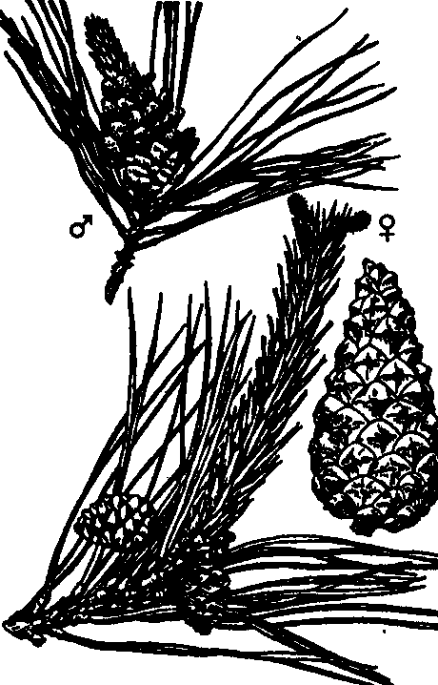

Дерево до 40 м заввишки і 70 — 90 см у діаметрі зі струнким стовбуром, вкритим грубою, темною, з тріщинами корою знизу і гладенькою золотисто-жовтою — у верхній частині. Крона у молодих дерев конічна, у старих — широка, округла або у вигляді парасольки. Хвоя зібрана в пучки по 2 шт., сіро-зелена, сиза або темно-зелена, завдовжки до 7 см, по краях зазубрена, живе 2 — 3 роки. Шишки поодинокі або зібрані по 2 — 3 шт., яйцеподібно-конусоподібні, видовжені або короткозагострені, до 7 см завдовжки і 2 — 3,5 см у діаметрі, дозрівають на другий рік.
Природно поширена майже по всій Європі до 70° північної широти та в Азії. На півдні України поширена у вигляді окремих острівців. У молодому віці росте швидко. До родючості ґрунтів не вибаглива. Може рости на сухих, вапнякових і заболочених ґрунтах, морозо-, посухо- і вітростійка. Міські умови витримує незадовільно, оскільки чутлива до забруднення повітря димом і газами, погано переносить ущільнення ґрунту. Доживає до 300—400 років.
Рекомендується для створення великих парків і лісопарків, поодиноких і групових посадок.
Рід Яблуня — Malus Mill.
Яблуня лісова — Malus silvestris (L.) Mill.
Дерево заввишки 10 — 15 м із широкою, розлогою, шатроподібною кроною. Листки до 10 см завдовжки, темно-зелені. Квітки до 4 см у діаметрі, білі, рожеві, зібрані по 5 — 6 шт. в зонтикоподібні китиці, пахучі. Плоди 2 —3 см в діаметрі, зеленувато-жовті, кислі.
Природно поширена в середній і південній частинах Європи. Росте відносно швидко, досить світлолюбна, достатньо зимостійка, до родючості ґрунтів не вибаглива, але краще росте на ґрунтах, удобрених перегноєм, та на добре дренованих, свіжих суглинкових і родючих супіщаних ґрунтах. Посухо-, димо- і газостійка, добре витримує обрізування.
Рекомендується для створення поодиноких посадок, груп, узлісь, масивів, формованих живих огорож у всіх районах країни.

Рід Горобина — Sorbus L.
Горобина звичайна — Sorbus aucuparia L.

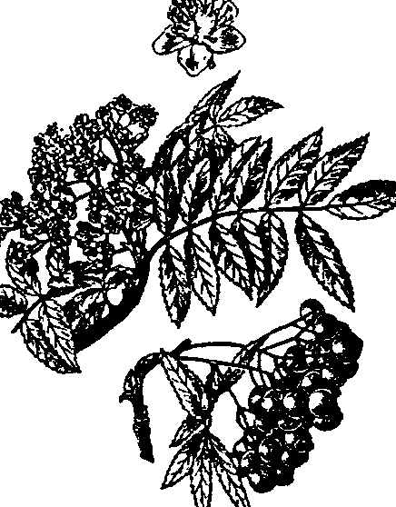

Дерево заввишки до 15 (20) м або високий кущ з розлогою, рідкою кроною. Листки непарноперисті, до 25 см завдовжки, мають 9 — 15 (17) листочків. Квітки до 1 см в діаметрі, зібрані в щитки діаметром 10 — 15 см, зі своєрідним запахом. З'являються в травні — червні. Плоди кулясті, червоні, 1,5 см в діаметрі, починають достигати в липні, на рослині дуже декоративні [10].
Природно поширена в лісовій і лісостеповій зонах Європи, в Сибіру, на Далекому Сході. Зимостійка, але не витримує сухості повітря та ґрунту. Краще плодоносить на відкритих місцях. До родючості ґрунтів не дуже вибаглива. Чутлива до забруднення повітря димом і газами.
Рід Черемха — Padus Mill.
Черемха звичайна — Padus racemosa Gilib.
Дерево заввишки 10 (15) м або великий кущ з широкою, густою кроною, повислими гілками. Кора гладенька, матова, чорнувато-сіра, на молодих пагонах оливкова або вишнево-червона з іржаво-бурими або білими сочевичками. Листки видовжено-еліптичні, яйцеподібно-ланцетні, до 10 (15) см завдовжки, на верхівці загострені, по краях гостропилчасті, зверху темно-зелені, знизу сизуваті. Квітки білі, до 1,5 см у діаметрі, дуже пахучі, зібрані в китиці, цвітуть у травні впродовж 7 — 12 діб зразу після розпускання листя. Плоди чорні, кулясті, 0,8 см в діаметрі, солодкі, їстівні, достигають у вересні [6].
Природно поширена в Європі, Середній і Малій Азії на Далекому Сході. В Україні в дикорослому стані трапляється по всій території. Повсюди зимостійка, тіньовитривала, вологолюбна, найкраще росте на свіжих і вологих ґрунтах, але в парках росте і на досить сухих ґрунтах. Чутлива до загазованості повітря, пошкоджується хворобами і шкідниками. Міські умови витримує задовільно.
Рекомендується для створення поодиноких, групових посадок, узлісь, підліска, невеликих алей та в долинах річок
Черемха пізня — Padus serotina Agardb.

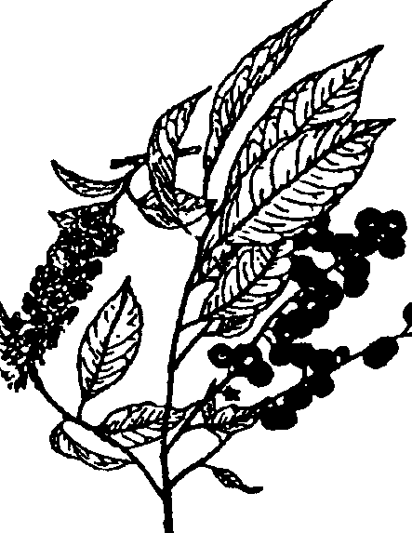

Дерево заввишки до 25 (30) м з широкопірамідальною кроною. Кора гладенька, темно-вишнева. Листки широколанцетні, 6 — 12 см завдовжки, загострені, зверху темно зелені, блискучі, знизу світлі, восени червоні. Квітки білі, без запаху, до 1 см в діаметрі, зібрані в китиці до 14 см завдовжки. Цвіте в травні — червні, на 2 — 3 тижні пізніше, ніж черемха звичайна. Плоди до 1 см в діаметрі, чорні, їстівні, дозрівають у серпні — вересні. Починає цвісти та плодоносити з п'яти років.
Природно поширена на сході Північної Америки. Широко культивується в Україні. Повсюди росте добре, морозостійка, витримує засухи, задимлення повітря, пісні, піщані та засолені ґрунти, міські умови та обрізування.
Рекомендується для створення поодиноких, групових, рядових посадок та алей у всіх районах країни.
Рід Гледичія — Gleditschia L.

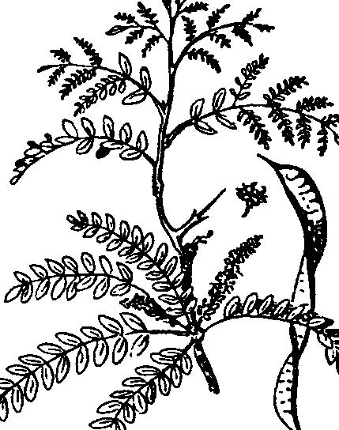

Гледичія триколючкова, звичайна — Gleditschia triacanthos L.
Дерево заввишки до 45 м з плоскорозлогою ажурною кроною. Гілки і стовбур мають тверді, прості або гіллясті, часто трійчасті колючки завдовжки до 15 см. Листки двічіперистоскладні, темно-зелені, блискучі, до 30 см завдовжки. Квітки дрібні, зеленуваті, зібрані в китиці завдовжки до 8 см, з приємним запахом, з'являються в червні після розпускання листя. Плоди червоно-бурі, блискучі, завдовжки до 50 см, звисають, дозрівають у вересні — жовтні, на дереві залишаються до середини зими.
Природно поширена в Північній Америці. Широко культивується в Україні. Росте швидко на багатих ґрунтах, але може рости і на сухих пісних ґрунтах. Зимо-, посухо- і вітростійка, світлолюбна, добре витримує ущільнення ґрунту, в молодому віці — стриження.
Рекомендується для створення поодиноких, ажурних, групових посадок, алей, живих огорож у всіх районах країни.
Рід Робінія — Robinia L.
Робінія псевдоакація, біла акація — Robinia pseudoacacia L.

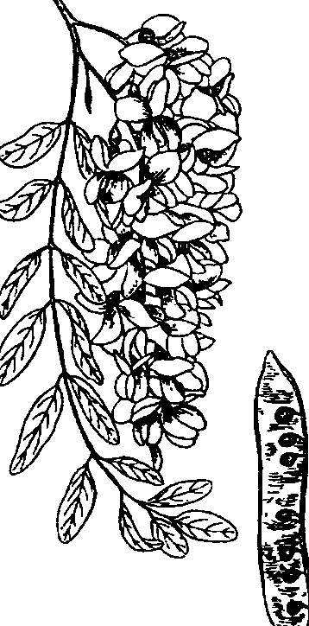

Дерево заввишки до 30 м з прямим стовбуром, укритим товстою, темною, з глибокими борозенками корою. Крона розлога, ажурна, часто неправильної форми. Пагони голі, зеленувато-сірі, з прилистками. Листя завдовжки до 25 см, непарноперисте, світло-зелене. Квітки до 2 см завдовжки, білі, пахучі, зібрані в повислі китиці завдовжки 10 —20 см. Цвіте в травні — червні, іноді спостерігається повторне цвітіння. Плід — біб завдовжки 5 — 10 см, дозріває у вересні — жовтні.
Природно поширена в Північній Америці. Давно і широко культивується в Україні. Росте швидко, особливо до 10 — 15 років. До ґрунтових умов не вибаглива, але надає перевагу легким, добре аерованим, суглинковим ґрунтам з домішкою вапна. Може рости на сухих, не дуже засолених, пісних піщаних ґрунтах. Досить морозо-, жаро-, посухо-, вітростійка.
Рід Липа — Tilia L.
Липа серцелиста, дрібнолиста — Tilia cordata Mill.

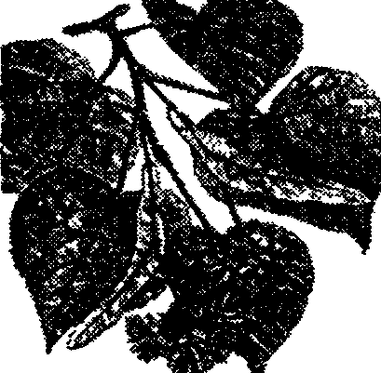

Дерево заввишки до 30 м і до 1,5 м в діаметрі з широкоокруглою, компактною, правильною кроною. Кора стовбура товста, до 40 — 50 років гладенька, темно-сіра. Листя 3 — 6 см завдовжки, серцеподібне на верхівці загострене, зверху зелене, знизу сизо-зелене, з бурими волосками в кутах жилок, восени — світло-жовте. Квітки жовтувато-білі, до 1 см в діаметрі, зібрані в суцвіття по 5 — 7 (10) шт. Цвітуть у червні. Плід — кулястий, овальний горішок, до 0,8 см в діаметрі, бурий, достигає у серпні — вересні.
Природно поширена майже по всій Європі, росте на півдні Західного Сибіру. В Україні в дикорослому стані — на Поліссі, в Лісостепу та в горах Криму. В Україні повсюди зимо-та відносно посухостійка, достатньо газо- і димостійка, середньовибаглива до родючості ґрунту, витримує тимчасовий надлишок зволоження, на пісних ґрунтах не росте, добре витримує формування крони. Доживає до 400 (600) років.
Рекомендується для створення поодиноких, групових, алейних посадок, паркових композицій, живих огорож, високих зелених стін, для складного фігурного формування.
Рід Клен — Acer L.
Клен гостролистий — Acer platanoides L.

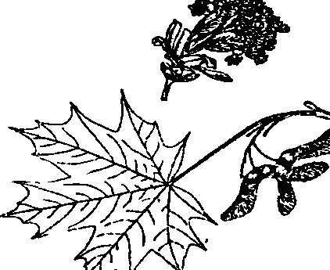

Дерево заввишки до 30 м, зі струнким стовбуром, густою широкоокруглою кроною. Молоді пагони червонувато-сірі, кора на дорослих деревах буро-сіра з неглибокими поздовжніми тріщинами. Листки великі, 5 — 7-лопатеві, завдовжки до 18 см, лопаті загострені, зверху темно-зелені, знизу світліші. Квітки зеленувато-жовті, зібрані в щитки, з'являються в квітні — травні. Плоди — зеленуваті, двокрилатки, 3,5 — 5 см завдовжки, достигають у вересні — жовтні.
Природно поширений майже по всій Європі, однак у південно-східній частині України та в Криму в дикорослому стані немає. Вибагливий до родючості, вологості та засолення ґрунту, росте швидко, тіньовитривалий, холодо- та жаростійкий, витримує морози до мінус 40 °С, пізніми весняними приморозками не пошкоджується, стійкий у вуличних насадженнях, задимленість повітря витримує погано, стійкий проти вітрів, добре витримує пересаджування до 10 — 15 років. Доживає до 300 років.
Рекомендується для створення поодиноких, групових, алейних, вуличних посадок та масивів у лісопарках.
Клен ясенелистий — Acer negundo L.

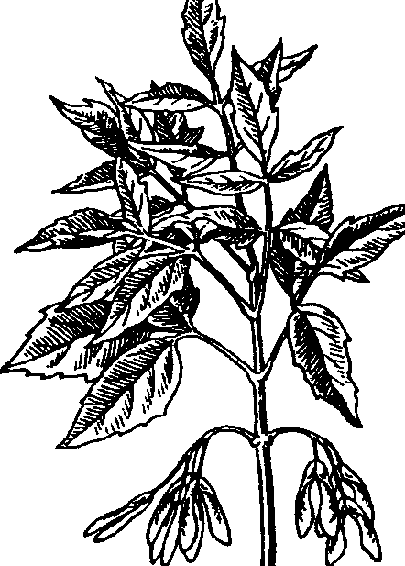

Дерево заввишки до 20 (25) м, часто з кривим стовбуром і розлогою широкою кроною. Кора стовбура жовтувато-зелена, ясенелистий сіра. Пагони зелені, зеленувато-червоні з сизим нальотом. Листки мають 3 — 5 (7) листочків. Квітки з'являються до розпускання листя. Чоловічі квітки зібрані у повислі пучки, жіночі — у повислі китиці. Плоди — крилатки, дозрівають у серпні — вересні.
Природно росте у Північній Америці. У культурі трапляється по всій території України. Морозо- і посухостійкий, до родючості ґрунтів невибагливий, може рости на солонцях. На глинистих і вапнякових ґрунтах росте повільно, зарані спостерігається суховершинність. У міських умовах на вулицях починає відмирати у віці 25 — 30 років, пошкоджується газами, але швидко відновлюється, добре витримує обрізування. Доживає до 80 — 100 років [6].
Рекомендується для створення поодиноких і групових посадок та залісення схилів у всіх районах країни.
Клен польовий — Acer campestre L.

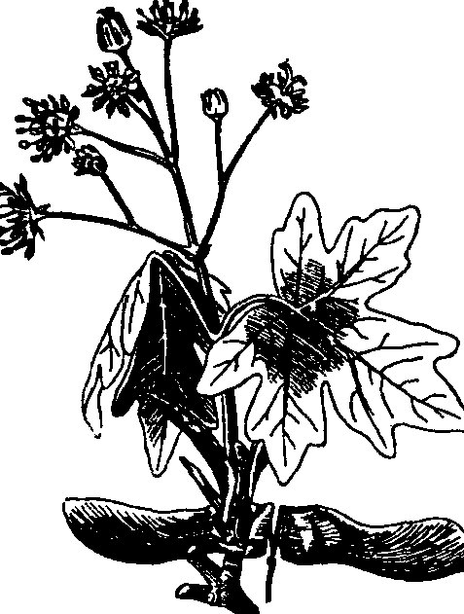

Дерево заввишки до 15 м з густою, округлою кроною та з буро-сірою корою на стовбурі. Молоді пагони коричнево-жовті або буро-сірі. На гілках бувають коркові нарости. Листки три-п’ятилопатеві, шкірясті, до 7 см завдовжки. Квітки дрібні, жовто-зелені, зібрані в стоячі, багатоквіткові щитки, зацвітають у квітні — травні. Плоди - плоскі крилатки, розходяться під кутом 180°, дозрівають у серпні — вересні.
Природно поширений у лісостеповій і степовій зонах Середньої та Східної Європи. Росте в заплавних лісах, на схилах балок та на узліссях. Досить тіньо- та посухостійкий, відносно морозостійкий, сухість і засолення ґрунту витримує краще, ніж клен гостролистий. Добре переносить міські умови, стриження, обрізування і пересаджування в дорослому віці.
Рекомендується для створення поодиноких, групових посадок, другого ярусу в лісопарках, стрижених живих огорож та стін у всіх районах країни.
Береза повисла — Betula pendula Roth.

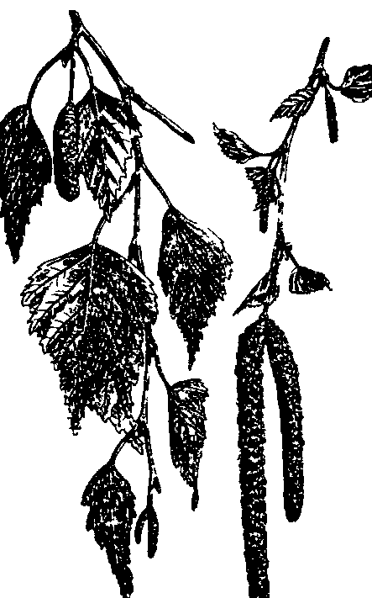
Дерево заввишки до 25 м з ажурною, неправильнояйцеподібною кроною, повислими гілками. Кора біла, у молодих рослин гладенька, з віком у нижній частині розтріскується, стає майже чорною. На нерозтрісканій частині стовбура відокремлюється тонкими поперечними пластинками — березовим лубом. Пагони голі, покриті смолистими бородавками. Листки трикутно-ромбічні, яйцеподібні, по краю двічігострозубчасті, завдовжки 3 — 7 см, у молодому віці світло-зелені, липкі, пізніше темно-зелені. Квітки зібрані в сережки, з'являються в травні. Плоди дозрівають у липні — серпні, після чого розсипаються [10].
Природно поширена майже по всій Європі, в Західному Сибіру, на Алтаї. Належить до світлолюбних деревних видів, зимо- і посухостійка, невибаглива до ґрунтових умов. Може рости на болотах, змитих ґрунтах, пісках, супісках, суглинках, чорноземах, гравійно-кам'янистих ґрунтах, але погано витримує засолені та дуже пісні піщані ґрунти. Не дуже стійка проти забруднення повітря димом і газами. Недовговічна, доживає до 80 — 100 років.
Рекомендується для створення поодиноких, групових посадок, алей, гаїв, обсадження водойм.
Рід Тополя — Populus L.
Тополя біла — Populus alba L.

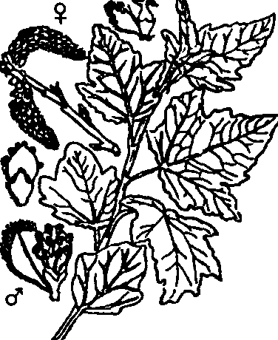

Дерево 30 — 35 м заввишки, до 2 м у діаметрі, з широкою гіллястою розлогою кроною. Кора стовбура білувато-сіра, у старих дерев тріщинувата. Молоді пагони білувато-повстисті. Листки округлояйцеподібні, по краях виїмчасто-зубчасті або туполисті, зверху темно-зелені, блискучі, голі, знизу білуваті, повстисті. Чоловічі сережки 3 — 7 см завдовжки, з червоно-бурою оцвітиною та пурпуровими, а пізніше жовтими пиляками. Жіночі сережки завдовжки 10 — 12 см. Цвіте в квітні — травні, одночасно з розпусканням листя. Плоди дозрівають у червні.
Природно поширена в Європі, Західному Сибіру, Середній Азії у заплавах річок на родючих вологих ґрунтах. Найчастіше росте поодиноко. Витримує невелике засолення ґрунту та тривале затоплення. Росте на пісках. Димо- і газостійка. Обрізування витримує незадовільно. На місцях зрізу гілок часто утворюються дупла.
Рекомендується для створення поодиноких і групових посадок, монументальних композицій зелених насаджень, особливо декоративна на полянах великих парків та лісопарків по всій території країни, крім сухих степів і Криму.
Тополя тремтяча, осика — Populus tremula L.

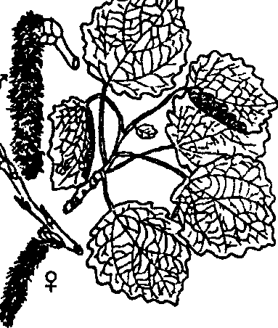

Дерево заввишки 25 (35) м і до 1 м в діаметрі, з яйцеподібною, широкоокруглою, неправильною, рідкою кроною. Кора стовбура зеленувато-сіра, світло-зелена, сіра, довго не розтріскується. Розтріскана кора темно-сіра, майже чорна. Пагони голі, і блискучі, червонувато-бурі. Листки округлі, округло-ромбічні з тупою верхівкою, по краю з нерівними, тупими зубцями, сіро-зелені, зі сплюснутим черешком, на вітрі тремтять. Квітки зібрані в сережки, чоловічі сережки завдовжки 7 — 10 см з пурпуровими тичинками, жіночі коротші, з пурпуровими приймочками, з'являються до розпускання листя. Плід — коробочка з великою кількістю насіння, дозріває в травні.
Природно поширена по всій Європі та в Азії. В Україні у дикорослому стані трапляється повсюди, за винятком Крайнього Півдня. Росте у заплавних та долинних лісах. Краще розвивається на свіжих, родючих суглинках, може рости на відносно пісних та сухих супісках і пісках. Морозо- та досить посухостійка, не боїться приморозків, світлолюбна, стійка проти забруднення повітря пилом і газами, витримує ущільнення ґрунту. Обрізування крони витримує погано. Живе 60 — 100 років.
Рекомендується для створення поодиноких посадок, великих груп, масивів у парках і лісопарках.

2.2 Представники трав`янистої флори: характеристика та застосування

Рід Подорожник - Plantago
Подорожник великий - Plantago major L.

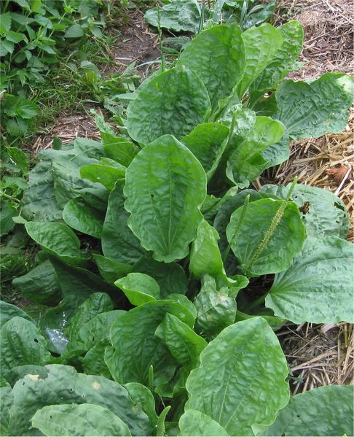

Місцеві назви - бабка, порізник, ранник тощо. Багаторічна трав'яниста рослина родини подорожникових (10-60 см заввишки) з коротким кореневищем і розеткою прикореневих листків. Стебло безлисте, тонкоборознисте, голе або трохи опушене. Листки яйцеподібні або еліптичні з трьома-сімома жилками, цілокраї, голі, з клиноподібною основою і розширеним жолобчастим черешком, що за довжиною дорівнює пластинці. Суцвіття (5-15 см завдовжки) довгоциліндричне, колосоподібне, при основі рідкувате. Приквітки яйцеподібні, тупі, за довжиною дорівнюють чашечці. Квітки дрібні, з приквітками, правильні, зрослопелюсткові. Чашечка чотирироздільна з овальними тупими, перетинчастими частками, віночок (до 3 мм завдовжки) буруватий, сухий, плівчастий, трубчастий з яйцеподібними тупуватими частками. Тичинок чотири з фіолетовими або жовто-бурими пиляками, маточка одна з верхньою зав'яззю, одним стовпчиком і дволопатевою приймочкою. Плід - багатонасінна темно-коричнева яйцеподібна коробочка (0,7-1,2 мм завдовжки) .
Подорожник великий росте на галявинах, луках, уздовж просік, на лісокультурних площах і як бур'ян на розсадниках. Тіньовитривала рослина. Цвіте у травні - липні. Поширений по всій Україні. Заготовляють у всіх областях України. Запаси сировини значні.
Подорожник ланцетолистий - (Plantago lanceolata L.) Листки ланцетні або вузьколанцетні, гострі, дрібнозубчасті по краю, з довгим черешком. Росте у мішаних лісах, на галявинах, лісосіках луках, лісових розсадниках, серед чагарників. Поширений по всій Україні.
Лікарська, харчова, пилконосна і косметична рослина.
У науковій медицині використовують листки подорожника великого, середнього і ланцетолистого - Folia Plantaginis. Препарати з подорожника мають тонізуючу дію, збуджують апетит, сприяють підвищенню гемоглобіну в крові, позитивно діють при гострих шлунково-кишкових захворюваннях (гастритах, ентероколітах), виразках шлунка і дванадцятипалої кишки, як ранозагоювальний засіб. Консервований у спирті сік подорожника - чудовий відхаркувальний засіб, особливо при коклюші і туберкульозі. Екстракт рослина має протисклеротичну дію, знижує вміст холестерину в крові. Розтерті листки подорожника прикладають до ран, фурункулів, набряків внаслідок удару, при запаленнях шкіри, укусах комах. Листки містять глікозид аукубін, гіркі й дубильні речовини, каротин, вітаміни С і К, лимонну кислоту.
У народній медицині листки використовують як кровоспинний і ранозагоювальний засіб, при ударах, порізах, наривах, носових кровотечах; усю рослину - при гастритах, проносі, виразках, внутрішніх ранах, при хворобах нирок, серця, гіпертонії, туберкульозі легень, бронхіальних запаленнях, хворобах печінки та при жовтяниці, при хворобах ясен, очей, зубному болю. Листки прикладають до шкіри при рожистих запаленнях. Насіння подорожника містить слиз, аукубін, білкові й дубильні речовини, жирну олію, ферменти, смоли. У народній медицині їх застосовують при запальних процесах у шлунку, кишечнику та при хронічних запорах. Насіння є також добрим кормом для птахів. Корені подорожника використовують при запаленні нирок і сечового міхура.
У гомеопатії використовують есенцію з свіжої рослина. У ветеринарії порошок з сухих листків використовують для лікування сибірки. Свіжі і квашені листки подорожника вживають у їжу як салат, з них готують перші страви: супи й бульйони. Насіння подорожника, заквашене з молоком, вважається смачною і корисною приправою до м'ясних і рибних страв.
Подорожники - добрі пилконоси, особливо подорожник середній. Подорожник ланцетолистий добре поїдається худобою, особливо в сіні. Сік подорожника входить до складу деяких косметичних лосьйонів для догляду за шкірою.
Рід Полин - Artemisia
Полин гіркий - Artemisia absinthium

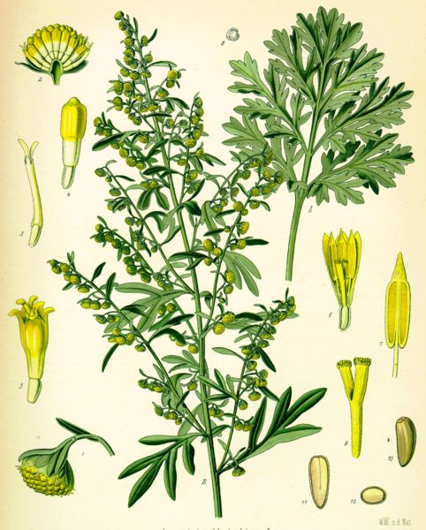

Багаторiчна трав'яниста срiблясто-сiра рослина родини айстрових. Стебло прямостояче, до 150 см заввишки, у верхнiй частинi розгалужене. Листки черговi, зверху бiлувато-шовковистi, нижнi - довгочерешковi, трикутно-серцевиднi. Квiтки жовтi, рiзнорiднi, в кулястих пониклих кошиках, зiбраних гронами у волотисте суцвiття. Крайовi квiтки жiночi, iншi - двостатевi. Цвiте у липнi - вереснi. Плід - сiм'янка.
Росте на полях i пустирях, бiля дорiг i жител. Для виготовлення лiкарських форм збирають траву i листя полину. Листя - до цвiтiння, Траву - на початку цвiтiня. Лiкувальнi властивостi полину вiдомi давно. Римляни вважали, що полин охороняє мандрiвника вiд втоми (варто лише прив'язати пучечок цiєї рослини до ноги, як втома минає). Гiркий смак полину пояснюється тим, що рослина всмоктала в себе всю гiркоту людських страждань i зневiр, тому й вилiковує хворих, дає їм духовну втiху. Iснує легенда, що в степу ночували половцi. На чолi їх орд стояли два брати - хан Сирчан i хан Отрок. Зазнавши поразки вiд Володимира Мономаха, один iз ханiв пiшов у глиб степiв, а другий став владарювати на Кавказi. Пiсля смертi Володимира Мономаха старший брат почав кликати Отрока, щоб той повернувся. Але ображений хан не хотів про це й слухати. Тодi Сирчан послав до нього гінця, з пучком сухого полину, аромат якого мав нагудавати братові про степи. Так i сталося: гордий хан, вдихнувши запах сухого полину, не змiг устояти перед могутнім покликом батькiвщини i повернувся додому. Рослина мiстить ефiрну олiю, флавоноїди, дубильнi речовини, лiгнани, органiчнi кислоти, каротин, пiридоксин, кислоту аскорбiнову, мiкро- та макроелементи. До складу ефiрної олiї входять сексквiтерпеновi спирти (абсинтин, анабсинтин), лактони, вуглеводи, кетон, туйон. Ефiрнi олiї проявляють сильну антимiкробну i протипаразитарну активнiсть. Для бiльш тривалого збереження м'яса та продуктiв рекомендується обгортати їх травою полину. Гiркоти, полину збуджують апетит (подразнюють смаковi рецептори ротової порожнини: iмпульси надходять у центр голоду центральної нервової системi, збуджують його, вiдповiдь надходить у шлунок, i настає стимуляцiя залоз шлунка, що посилює секрецiю i пiдвищує апетит). Препарати полину застосовують всередину при зниженнi апетиту, захворюваннях печiнки, холециститах, анемiї, диспепсiї, золотусi, хворобах селезiнки, запальних процесах у нирках i сечовому мiхурi, при безсоннi, алкоголiзмi. При мiсцевому застосуваннi у вигляді примочок, компресiв проявляє знеболюючу, антисептичну, протизапальну дiю. Внутрiшньо - екстракт полину вживають по 15 крапель за 15 хв до їди; настоянку полину на 70% розчинi спирту-по 15 крапель за 15 хв до їди; настiй трави (1:20) - по 2 ст ложки за 20 хв до їди. Зовнiшньо - настiй (1:30) служить для полоскання ротової порожнини.
Рід Кульбаба Taraxacum
Кульбаба лікарська - Taraxacum officinale L.

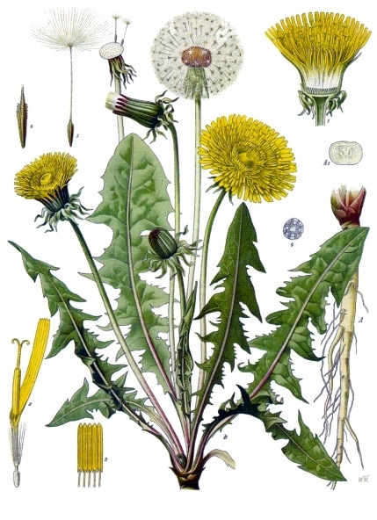

Багаторічна трав'яниста рослина родини складноцвітих (10-40 см заввишки) з довгим стрижневим, гіллястим коренем. Стебла безлисті, порожнисті, зверху павутинясті, закінчуються поодинокими кошиками. Листки (до 20 см завдовжки) у прикореневій розетці, численні, притиснуті до ґрунту або висхідні, зісподу опушені або голі, стругоподібні, перистолопатеві або перистороздільні з широкотрикутними вниз спрямованими частками, часто з рожевою середньою жилкою. Кошики великі (20-25 мм завдовжки, 7-10 м і заввишки) з дзвоникуватою багаторядною обгорткою, зовнішні листочки якої відігнуті донизу. Квітколоже голі, всі квітки язичкові, яскраво-жовті або світло-жовті, рідко червонуваті. Тичинок п'ять, маточка одна, стовпчик один з дволопатевою приймочкою, зав'язь нижня. Плід — світла веретеноподібна циліндрична сім'янка (до 3 мм завдовжки), зверху гострозубчаста, з багаторядним білуватим чубком.
Кульбаба лікарська росте в зріджених мішаних і листяних лісах, як бур'ян на лісокультурних площах, у розсадниках, парках і лісопарках, трапляється на пустирях, поблизу жител, доріг, по узліссях. Тіньовитривала рослина. Цвіте з квітня по серпень. Поширена по всій Україні, особливо в лісостепових районах.
Лікарська, вітамінозна, харчова, медоносна і косметична рослина.
У науковій медицині використовують корінь кульбаба — Radix Taraxaci i листки — Folium Тагахасі. З них готують порошки, екстракти, відвари; їх включають разом з хвощем, деревієм та іншими травами до складу шлункових і апетитних чаїв. Корені кульбаба містять гіркі й дубильні речовини, цукор, смоли, віск, каучук (до 3 %), органічні кислоти, інулін (до 40 %), вітаміни. Їх рекомендують як апетитний, жовчогінний і проносний засіб, що поліпшує травлення при запорах.
У народній медицині всю рослину застосовують як апетитний, кровоочисний, сечогінний, жовчогінний, проносний засіб, при хворобах жовчного міхура, печінки, при водянці, діабеті, базедовій хворобі, геморої, хворобах нирок і сечового міхура, для поліпшення обміну речовин. Корені застосовують при венеричних хворобах, болях у животі, квітки — при ревматизмі, підвищеному тиску крові, безсонні. Молочним соком закапують очі при трахомі, запаленні очей, застосовують його при сухій екземі.
Листки кульбаби містять вітамін С (50-70 мг %), каротин (6-8 мг%), вітамін Е, солі заліза, кальцію і фосфору. Відвари з них застосовують як вітамінний засіб при недокрів'ї, знесиленні, порушенні обміну речовин. Свіжі листки придатні для салатів після попереднього вимочування у солоній воді, їх можна маринувати в оцті і добавляти до овочевих страв як приправу. Маринують і пуп'янки кульбаби, вживають їх замість каперсів. З коренів готують сурогат кави, а цукор, що міститься в них, при підсмажуванні карамелізується і надає відвару аромату і забарвлення.
Кульбаба як медоносна рослина дає велику кількість пилку, багатого на білки. Починаючи з ранньої весни бджоли збирають з неї пилок, поповнюючи запаси азотистих речовин, необхідних для годування молодих робочих бджіл. Мед з кульбаби густий, швидко кристалізується від яскраво-жовтого до темно-янтарного кольору. Сильні сім'ї, підвезені до масивів кульбаби, збирають в день по 3 кг нектару. Один кошик дає 0,5 мг цукру. Медопродуктивність 4,3 кг/га.
Літні листки кульбаби — добрий корм для кролів, цінна силосна рослина. На пасовищах вона не бажана. З косметичною метою використовують напар з квіток кульбаби, ними зводять бородавки, пігментні плями і ластовиння, кульбаба входить до складу противугревого лосьйону.
Рід: Перстач - Potentilla
Пе́рстач гу́сячий - Potentilla anserina L.

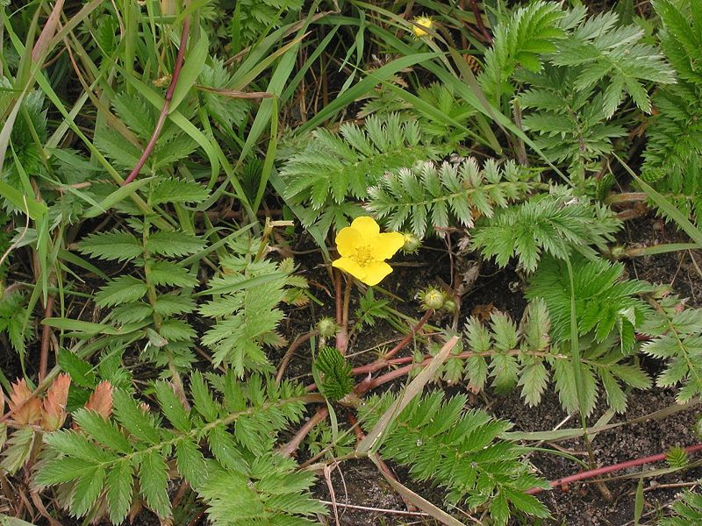

Багаторічна трав'яниста рослина, з міцним стрижневим коренем, вкритим бурими рештками прилистків. Стебла дугоподібно піднесені, 10—30 см завдовжки, вкриті так само, як черешки й квітконіжки, білою або сивою повстю з домішкою рідких простих волосків. Прикореневі та нижні стеблові листки довгочерешкові, складаються з 6—7 листочків, середні та верхні з 3—5 листочків. Листочки оберненояйцевидні, з вузькоклиновидною основою, на верхівці з 2—5 зубцями з кожного боку листочка; зверху голі або з досить довгими рідкими волосками, зелені, блискучі, зісподу — білоповстисті, сріблясті. Квітки з приємним запахом, трохи терпкуваті на смак, 1,5—2 см в поперечнику, жовті, на тонких квітконіжках. Плоди — тонкозморшкуваті, дрібні яйцевидні сім'янки. Цвіте в червні — вересні.
Застосовують як в'яжучий, сечогінний, кровооздоровний, кровоспинний, болезаспокійливий засіб при спазмах і шлункових та маткових болях, при болісних менструаціях; для регуляції функціональної діяльності товстих кишок, при запорах; при жовчнокам'яній хворобі та хворобах печінки (діють дубильні речовини, гіркоти, смоли, слиз, солі).
Як чай готують так: на 1 склянку окропу беруть 1 столову ложку трави, настоюють 10 хвилин і п'ють 2—3 склянки на день. Застосовують і у вигляді відвару — 20 г трави варять 5 хвилин у 200 мл води і п'ють по 1 столовій ложці тричі на день при спазмах і болях. При болісних менструаціях кладуть ще й компреси цієї рослини на нижню частину живота, а всередину вживають напар 1 столової ложки суміші трави гусячого перстачу, трави гірчака перцевого і трави меліси в співвідношенні 3:2:1 в 1 склянці окропу (протягом 10 хвилин), п'ють 3 склянки на день.
Застосовують при шлункових кольках, блюванні. У дітей молодшого віку добрі наслідки бувають від гусячого перстачу (у співвідношенні 5:100 води) в дозі 1—3 чайних ложок відвару з молоком для припинення блювання.
Рід Гірчак – Polygonum
Спориш звичайний або Гірчак звичайний (Polygonum aviculare L.)

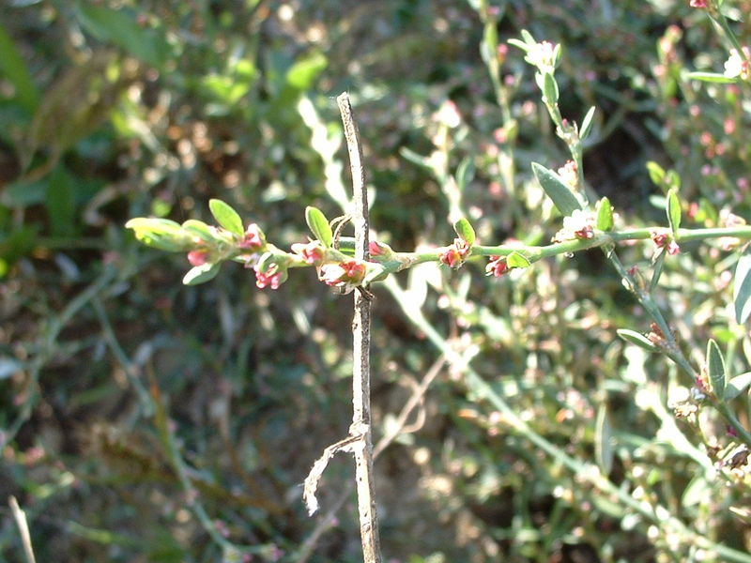

Місцеві назви — гусячий шпориш, мурижок, пташина гречка тощо. З родини гречкових — Polygonaceae.
Однорічна трав'яниста рослина із стрижневим розгалуженим коренем. Стебла темно-зелені. лежачі з висхідними пагонами (10-б0 см завдовжки), членисті, гіллясті. Листки (5-20 мм завдовжки) чергові, сіруваті або сизо-зелені, овальні, видовжені або лінійні, тупуваті або коротко загострені, з чітко помітними жилками. При основі листка s дволопатева, перетинчаста, трубчаста піхва з дев'ятьма-десятьма жилками. Квітки дрібні, правильні, малопомітні, сидять по 2-5 у пазухах листків. Оцвітина проста, глибокоп'ятироздільна, зеленувата, по краю біла або рожева. Тичинок вісім, маточка одна з короткими стовпчиками та малопомітною приймочкою. Плід тригранний, звичайно чорний горішок.
Спориш звичайний — це бур'ян лісосік, лісових розсадників і лісокультурних площ, росте на просіках, лісових дорогах. Часто утворює суцільні зарості. Світлолюбна рослина. Цвіте у травні — жовтні. Поширений спориш по всій Україні, промислова заготівля можлива в усіх областях України. Запаси сировини значні.
Лікарська, кормова, медоносна й фарбувальна рослина. У науковій медицині використовують траву споришу — Herba Polygoni avicularis. Екстракт з трави (в порошках і таблетках) рекомендують як матковий кровоспинний засіб у післяродовий період; траву застосовують для лікування хвороб сечового міхура, гастритів, при хворобах нирок і ниркових каменях. Спиртові й водні витяжки з трави тонізують мускулатуру матки, прискорюють згортання крові, знижують кров'яний тиск, поліпшують роботу легень. У надземній частині рослини містяться дубильні речовини, смоли, віск, цукор, глюкозид авікулярин, каротин, вітамін С (до 120 мг%), сліди ефірних олій, кремнієва кислота.
У народній медицині спориш застосовують від малярії, пухлин, пропасниці, туберкульозу легень, проносу, ревматизму, як кровоспинний і сечогінний засіб, при хворобах кишково-шлункового тракту, при лікуванні коклюшу, бронхіальної астми, кашлю, при порушенні обміну речовин. Відвар рослини п'ють при кам'яних хворобах, захворюванні печінки, загальному нездужанні, жіночих хворобах, як вітамінний і тонізуючий засіб. Зовнішньо терту свіжу траву прикладають до ран, відваром миють голову для прискорення росту волосся, прикладають до ударених місць і пухлин. У гомеопатії використовують есенцію з свіжої трави.
Спориш має високі кормові якості. В ньому містяться протеїн (13-24,5 %), білок (10-14 %), цукор (до 2,5 %) Добре поїдається великою рогатою худобою, свиньми, вівцями, козами, кролями, птахами. Добра пасовищна рослина, витримує витоптування ї швидко відростає. Тварини швидко набирають вагу при відгодівлі ним. Медоносна рослина, нектар виділяє протягом всього літа, проте взяток з неї незначний. 3 коренів споришу добувають синю фарбу. його можна використовувати для залуження скотопрогонів, аеродромів, стадіонів, для заміни злакових газонів.
Рід Конюшина - Trifolium
Конюши́на повзу́ча - Trifolium repens L.

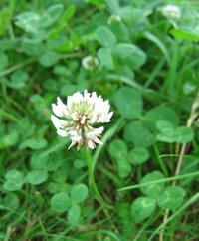

Багаторічна трав'яниста рослина родини бобових. Має повзучі пагони, які по вузлах укорінюються. Стебло голе, сланке або висхідне, розгалужене, часто порожнисте, 10—35 см заввишки. Листки довгочерешкові, трійчасті; листочки оберненояйцевидні, дрібнозубчасті. Квітки дрібні, неправильні, білі, блідо-рожеві або блідо-жовті, у головчастих кулястих суцвіттях на довгих квітконосах. Плід — біб. Цвіте у травні — вересені.
Для виготовлення ліків використовують траву, яку збирають під час повного цвітіння рослини. Сушать під наметом або в теплому приміщенні, стежачи за тим, щоб суцвіття (головки) не пересохли і не обсипалися. Рослина неофіцинальна. Хімічний склад. Трава містить алкалоїди, дубильні речовини, вітаміни [Е, С, каротин (провітамін А) та інші] й естрагенний ізофлавон куместрол.
В народній медицині рослина відома як тонізуючий, знеболюючий, ранозагоювальний і антитоксичний засіб. Настій трави п'ють при простудних захворюваннях, задусі, туберкульозі легень, отруєннях, жіночих хворобах, зокрема, при маткових кровотечах, при порушеннях сольового обміну та при втраті сил внаслідок виснажливих захворювань. Настоєм обмивають рани, щоб вони швидше гоїлися.
Тонконіг звичайний - Poa trivialis L.

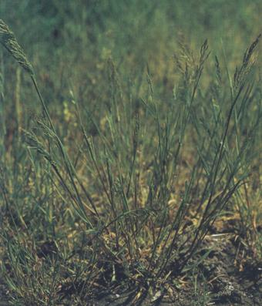

Довгорічний, витривалий злак, що утворює дернину, з численними, надземними, добре облиственними пагонами. Надає перевагу постійно свіжим до помірно зволоженим грунтам, багатим на поживні речовини, але бідним на вапно. Час проростання: частіше за все навесні. Листя: зелене, часто коричнювато-фіолетове, зісподу блискуче. Листкові пластинки зі здвоєною борозенкою, завужені до верхівки; листкові язички довгі (до 6 мм), язиковидні.
Стебло: шершаве, висхідне, до верху помірно облиствене, висотою 50-70 см.
Квіти: суцвіттям є нещільна, пірамідальної форми, шерехата, тендітна, поширена волоть; колоски малі, трьох- чотирьохквіткові, без остюків.
Час цвітіння: початок літа.
Рід Пирій - Elytrigia
Пирій повзучий –Elytrigia repens (L.)Nevsky

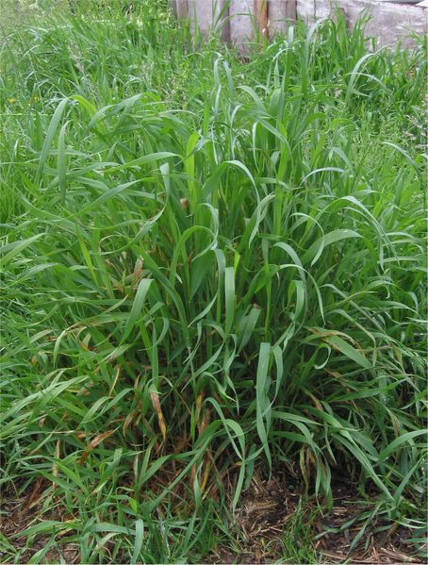
Багаторічна трав'яниста рослина родини злакових з довгим повзучим кореневищем. Стебла прямостоячі або висхідні, циліндричні, зелені, з потовщеними вузлами і порожнистими міжвузлями. Листки (3-10 мм завширшки) чергові, сидячі, лінійні, плоскі, зісподу гладенькі, зверху шорсткі, часто з рідкими волосками по жилках. Піхви голі, гладенькі, язичок короткий. Суцвіття - прямостоячий складний колос (до 15 см завдовжки) . Колоски (10-18 мм завдовжки) багатоквіткові, ланцетні, сидять на виступах осі колоса. Колоскові луски (6-12 мм завдовжки) ланцетні, гострі з п'ятьма-сімома жилками, гладенькі або шорсткі. Нижня квіткова луска (7-10 мм завдовжки) ланцетна, гола, на верхівці тупувата, загострена або з коротким остюком. Тичинок три, маточка одна, зав'язь верхня з двома перистими приймочками. Плід - лінійнодовгаста зернівка (до 4 мм завдовжки), на верхівці волосиста.
Пирій повзучий росте як злісний бур'ян на залужених лісових і лісокультурних площах, лісосіках, забур'янених місцях. Світлолюбна рослина. Цвіте в червні - липні. Поширений по всій Україні, частіше в Лісостепу і Степу, утворює суцільні зарості, особливо на свіжих перелогах. Промислова заготівля можлива в усіх областях, запаси сировини значні.
Лікарська, кормова і харчова рослина.
У народній медицині кореневища застосовують при хворобах дихальних шляхів і нирок, як кровоочисний засіб, при нічному нетриманні сечі, при частковій втраті зору, при туберкульозі легень, жовтяниці, порушенні менструального циклу, ревматизмі і ломотах, при венеричних хворобах, водянці, каменях в сечових і жовчних шляхах, рахіті, фурункулах запаленнях сечового міхура та геморої.
Пирій повзучий використовують у гомеопатії.
Цінна кормова рослина. Лугове і перелогове сіно, скошене до цвітіння, відзначається високими поживними властивостями. На пасовищах пирій поїдається всіма видами худоби, вважається молокогінним засобом для корів. У фазі цвітіння містить 9% протеїду, 2,7 жиру, 31 клітковини, 47 % безазотистих екстрактивних речовин. Урожай сіна на перелогах коливається від 6 до 15 (26) ц/га, на заливних луках - 20-60 ц/га. У кореневищах пирію містяться полісахарид трицитин, камедь, слиз, яблучна та інші кислоти, ефірна олія, каротин, вітамін С, крохмаль. Розмелені кореневища дають борошно, з якого можна готувати напої, пиво.

Розділ 3. Роль придорожніх рослин у фітоценозах

Фітоценоз, або угруповання - сукупність рослинних груп, які ростуть на одній території, що характеризується певним складом, будовою, зложенням та взаємовідношеннями як одна з одною, так і з умовами середовища. Фітоценоз - це не випадковий набір рослин, а конкретне їх групування, історично складене, до якого входять вищі і нижчі рослини, які відрізняються вимогами до екологічних чинників.
Між рослинами у фітоценозі існує два види відношень: конкуренція, яка сприяє природному відбору більш пристосованих видів, та позитивний вплив рослин одна та одну.
Основними ознаками фітоценозу є його видовий, або флористичний склад, ярусність, численність видів, кількісне та якісне співвідношення видів, проектне покриття, тривалість життя, продуктивність, сезонність та річний ритм розвитку, характер місцеположення.
Флористичний склад. Кількість видів, які входять до складу фіноценозу, називається видовим, флористичним багатством, а кількість видів на одиницю площі фітоценозу - видова численність (насиченість). Найбільша насиченість спостерігається в тропічних лісах. Найменша площа, на якій зустрічаються всі види фітоценозу, характерна для солончаків, мілководдя.
Види, які входять до складу фітоценозу, об'єднують в різні групи. За господарськими ознаками виділяють: злаки, осоки, бобові та різнотрав'я. Для лісових масивів спочатку описують видовий склад дерев, потім кущів, напівкущів, трав, моху, лишайників.
Під структурою фітоценозу ми розуміємо розподіл наземної та підземної біомаси рослин в просторі та часі. Вона включає наступні елементи: наземна та підземна ярусність, синузіальність, консервативність, мозаїчність.
Ярусність фітоценозу - це розміщення органів рослин на різному рівні над поверхнею ґрунту та різних глибинах. Розміщення рослин за ярусами залежить від освітлення. В лісових фітоценозах розрізняють яруси деревостою, підлісків, трав'янисто-кущового та мохового покриву. Кількість ярусів залежить від багатьох причин і в першу чергу від екологічних умов середовища. Ярусність виникла в процесі природного відбору та пристосованості рослин до сумісного життя у фітоценозі.
Важливе біологічне та господарське значення має вік деревостою. Виділяють наступні вікові ступені. Молодняк - покоління лісу, яке включає самосів, підріст. Жердяк - характеризується швидким ростом у висоту, різкою диференціацією за розміром стовбура та крони. Середньовіковий - деревостій з ознаками деякого зниження приросту у висоту та збільшення в діаметрі, а також з ознаками початку насінняношення, утворення плодів. Достигаючий - деревостій з вираженим насінняношенням та плодами; спілий - деревостій з повільним ростом, особливо у висоту, який дає найбільший запас або вихід деревини; перестійний - деревостій великого віку, з притупленим приростом в діаметрі, з великою кількістю дефектів.
Деревні яруси визначають світлові умови під покровом крон, тому в лісі ростуть тіневитривалі види. Крім них зустрічаються комплементарні види - додаткові, не конкуруючі з основними. Вони займають вільні в просторі та часі екологічні ніші. Наприклад, комплементарними в просторі є мохи та лишайники, які ростуть на пеньках, валунах, непридатних для трав.
Таким чином, стабільні рослинні угруповання - це "насичена" комбінація видів, які знаходяться один з одним і з середовищем в екологічній рівновазі.
Горизонтальна розчленованість фітоценозу проявляється в мозаїчності, яка є наслідком його внутрішніх неоднорідностей. Причини мозаїчності різноманітні: різниця в затемненні, хімізмі та фізичних особливостях опаду, діяльності тварин, нанорельєфу, особливості росту рослин. Для фітоценозу характерна також синузіальність ( термін введений у 1918р. Х.Гамсоном), або сукупність одного чи подібних видів, які відносяться до однакової життєвої форми. Прикладом синузії першого порядку є синузія брусниці в ялиннику брусничному.
Консортивність біоценозу обумовлена існуванням структурних одиниць - консорцій, основу яких складає популяція самостійно існуючих автотрофних рослин (наприклад, дуб, ялина).
Кількісне співвідношення між видами придорожніх рослин у фітоценозі може виражатись цифрами та словесними балами, які оцінюють численністю виду за числом представників, біомасою, площею тощо.
Співвідношення між численністю різних видів у фітоценозі встановлюється в процесі пристосування рослин до сумісного життя в ньому та до умов місцепроростання і залежить від їх генотипу і конкурентоспроможності.
Окремі види у фітоценозі відіграють певну роль: деякі переважають або домінують над іншими. Домінантами називаються види, які зустрічаються у великій кількості, панують над іншими видами і продукують більшу частку біомаси фітоценозу і його ярусів. Вони можуть бути нечисленними, але переважати за об'ємом, біомасою і виступати в ролі будівничих сукупності, тобто едифікаторів. Домінанти можна виділяти за ярусами, під'ярусами, популяціями.
Субдомінанти - види, що зустрічаються у меншій кількості, але відіграють значну роль. Наприклад, в сосняку брусничному домінант та едифікатор - сосна, субдомінант - брусниця, решта видів - другорядні.
Зустрічність - відображає рівномірність розподілу виду в поєднанні з численністю. При значній "численності завжди велика і зустрічність.
Структура фітоценозу проявляється також у сезонній ритміці.
Наприклад у дерев виділяють наступні фенофази: весняний сокорух, набрякання і розтріскування бруньок, поява листя, бутонізація, цвітіння, поява та набрякання плодів, насіння, осінній рух соку, листопад, період зимового спокою.
У трав'янистих рослин виділяють такі фенофази: вегетація, бутонізація, цвітіння, утворення плодів, вегетація після утворення плодів.
Структура та склад фітоценозів залежить від взаємовідношення рослин між собою та з навколишнім середовищем. Під середовищем життя слід розуміти комплекс абіотичних, біотичних, антропогенних чинників.
До важливих екологічних чинників відносять світло, тепло, вологу, повітря.
На життєдіяльність рослин впливає інтенсивність освітлення і склад світла. За відношенням до кількості світла всі рослини поділяють на світлолюбні та тіневитривалі. З листяних порід придородних рослин світлолюбними є береза, біла акація. З широколистяних порід тіневитривалими є липа, ясен.
Від екологічного чинника – тепло залежить швидкість росту та розвитку рослин. Для проходження фенофаз необхідна певна сума температур, тому в жарке літо розвиток рослин відбувається швидше, ніж в холодне. Вимоги рослин до тепла визначаються їх генетичними особливостями і спадковістю походження а певних природних зон. Особливо холодостійкими є арктичні і тундрові рослини. Рослини холодних та помірних поясів сформувались в умовах щорічної зміни холодних і теплих сезонів, тому насіння в них сходить лише після проморожування. В період вегетації більшість рослин малостійкі до дії низьких температур, тому повернення весняних холодів часто спричиняє загибель квітів та зав'язків, Для сільського господарства важливим є виведення морозостійких сортів, що дозволить зменшити несприятливий вплив погодних умов. У несприятливі за гідротермічним режимом зими озимі пошкоджуються внаслідок випрівання, яке спостерігається в багатосніжні роки. У пониженнях, де скопичується вода, спостерігається вимокання посівів, а при насиченні ґрунтів водою зі снігу виникає загроза вимирання рослин.
Значення води як екологічного чинника пояснюється тим, що вона служить розчинником і бере участь в обміні речовин. Вода - головний компонент рослин (30-95%). Вона міститься у двох формах: вільної та колоїдне зв'язаної. За відношенням до використання води всі рослини діляться на три основні екологічні типи: гігрофіти, мезофіти, ксерофіти.
Серед придорожніх рослин найбільш поширеними є мезофіти, рослини середніх умов зволоження. Мезофіти мають помірно розвинуті кореневі системи та листя середнього розміру. Виділяють також перехідні групи: гігромезофіти та ксеромезофіти.
На життєдіяльність рослин впливає повітря і особливо його склад (співвідношення між СО2 та О2), щільність, рух повітряних мас. При сильних вітрах дерева ламаються. Від вітрів сильно страждає ялина. При постійних однобічних вітрах дерева формують прапороподібну крону. Позитивна дія вітру проявляється для вітрозапилювальних рослин, поширення плодів і насіння. Якщо в повітрі бракує вуглекислого газу, то зменшується інтенсивність фотосинтезу. Кисень, як відомо, необхідний для дихання рослин. Вплив людини проявляється в епоху науково-технічного прогресу та демографічного вибуху. Цей, вплив може бути прямим (збір плодів, рослин, витоптування, сіножаті) і побічним (через зміну середовища для життя рослин). Основні форми впливу людини на рослинний покрив: зміна ареалу рослин, безпосередній вплив людини на рослинний покрив (оранка, осушення, вирубування лісів, зрошення та обводнення, випалювання, пожежі, випасання, сінокосіння, внесення добрив і забруднення навколишнього середовища; створення нових нехарактерних для природи місцезнаходжень (звалища, відвали та ін.); формування культурних фітоценозів, охорона рослинного покриву. Посилення антропогенного впливу на рослинний покрив спричинило проблему стійкості рослин до нього. При землеустрою землекористуванні слід враховувати різну стійкість рослин до антропогенних впливів та використовувати їх індикаторні властивості, які вказують на екологічні особливості місцезнаходження та їх природний потенціал.

Висновки

Смт. Козелець розташоване в помірній кліматичній зоні. Природно-кліматичні умови смт. Козелець досить сприятливі для поширення значної кількості рослин.
Придорожні рослини зростають біля доріг і стежок, на вигонах — там, де їх витоптують люди і тварини. Вони світлолюбні, низькорослі, мають пружні стебла, глибоку кореневу систему і прикореневу розетку листків.
В околицях смт. Козелець зустрічаються серед придорожніх рослин як деревні види, так і трав`янисті. Серед деревних видів найбільш часто зустрічаються: сосна звичайна, яблуня лісова, горобина звичайна, черемха звичайна, черемха пізня, гледичія звичайна, біла акація, липа серце листа, клен гостролистий, клен ясенелистий, клен польовий, береза повисла, тополя біла, тополя тремтяча. Серед видів трав`янистої флори значного поширення набули такі рослини — подорожник великий, подорожник ланцетолистий, кульбаба лікарська, перстач гусячий, спориш, конюшина повзуча, калачики низенькі, полин гіркий, тонконіг звичайний, пирій повзучий.
Придорожні рослини мають велике значення у зниженні шуму, загазованості, вбиранні пилових часинок, листя рослин можуть акумулювати також важкі метали, які виділяються розом з вихлопними газами автомобілів.

Список літератури

- Андриенко Т.Л. Растительный мир Украинского Полесья в аспекте его охраны. – К., 1983.
- Вехов В.Н. Культурные растения СССР. - М.: Мысль, 1978. - 336 с.
- Глухов М.М. Медоносные растения. - М.: Колос, 1974. - 303 с.
- Голованов К.Є. Супутники культурних рослин. - К.: Рад. шк., 1987. - 160 с.
- Грисюк Н.М. Дикорастущие пищевые, технические медоносные растения Украины. - К.: Урожай, 1989. - 196 с.
- Губанов И.А. и др. Дикорастущие полезные растения СССР. – М.: Мысль, 1976. – 360 с.
- Жизнь растений, т.5. / под ред. М.В. Горленко. – М.: "Просвещение", 1976. – 475 с.
- Заверуха Б.В. Бережіть рідкісні рослини. - К.: Урожай, 1971 - 93 с.
- Заверуха Б.В. Охраняемые растения Украины. – К., 1983.
- Заверуха Б.В. У світі рослин. - К.: Урожай, 1980 - 167 с.
- Закревська Г.І. Геологічний та геоморфічний нарис Чернігівського Полісся. – К., 1936.
- Івченко І.С., Козянов О.С. Перше багатолітнє видання з ботанічного ресурсознавства. Укр. бот. журнал., 1986, 43, № 6, с 95 - 96.
- Маринич О.М. Українське Полісся. - К. Рад. школа, 1962. - 163 с.
- Матвеева Г.В., Тарабрин А.Д. Ботаника – 3-е изд., перераб. и доп. М.: Агропромиздат, 1989. 286 с.
- Мир растений. В 7 томах / под ред. М.В. Горленко. – М.: "Просвещение", 1991. – 475 с.
- Мороз І.В., Гришко-Богмако Б.К. Ботаніка з основами екології: Навч. посібник. – К.: Вища школа, 1994. – 259 с.
- Мулярчук С.О. Рослинність Чернігівщини. – К., 1970.
- Определитель высших растений Украины. - К.: Наук. думка, 1987. - 545 с.
- Родионова А.С., Барчукова М.В. Ботаника. – Л.: Агропромиздат, 1990 – 302 с.
- Симонов Г.П. Лесные растения. – Минск : "Вышэйшая школа", 1980. – 370 с.
- Смих Г.К. Зелений дивосвіт. - К.: Урожай, 1973. - 247 с.
- Стеблянко М.І. та ін. Ботаніка: Анатомія та морфологія рослин. – К.: Вища школа, 1995. – 384 с.
- Флора УРСР. - К.: Наук. Думка, 1965. - т. 12. - 590 с.
- Хржановский В.Г., Пономаренко С.Ф. Ботаника 2-е издание доп. и перераб. – М.: Агропромиздат – 1988. – 382 с.
- Хржановский В.Г., Пономаренко С.Ф. Курс общей ботаники: Учебное пособие. – М.: Высш. Школа, 1979. – 472 с.
- Хржановский В.Г., Пономаренко С.Ф. Практикум по курсу общей ботаники: Учебное пособие. – М.: Высш. Школа, 1979. – 422 с.
- Чопик В.М. Редкие и исчезающие растения Украины. Справочник. - К.: Наук, думка, 1978. - 212 с.
- Яковлєв Г.П., Челомбитько В.А. Ботаника – М.: Высш. шк.. – 1990. – 366 с.

